PROYECTO: “Loop – Learning Object Oriented Programming”
Documento de Casos de Uso Final

Integrantes

Legajo | Nombre | E-Mail
120271-6 | Decuzzi Gisela | giseladecuzzi@gmail.com
118715-6 | Griggio Carla | carla.griggio@gmail.com
117912-3 | Leiva German | leivagerman@gmail.com
120636-9 | Polito Guillermo | guillermopolito@gmail.com

Profesores:

Director de Cátedra: Lic. Carlos Tomassino
Profesor a cargo del curso: Lic. Carlos Tomassino
Auxiliar a cargo del proyecto: Claudio Crescentini
Controller: Ing. Gabriela Salem

Historial de Revisión
Fecha | Versión | Descripción | Autor
09/06/10 | 1.0 | Primera versión del documento – Etapa1 | Guillermo Polito
23/07/10 | 2.0 | Versión intermedia - Etapa 2 | Guillermo Polito
07/09/10 | 3.0 | Versión final del documento – Etapa 3 | Guillermo Polito

Contenido
Contenido 3
Caso de Uso UC001 – Crear un Objeto 4
Caso de Uso UC002 – Clonar un Objeto 6
Caso de Uso UC003 – Definir atributo en un Objeto 8
Caso de Uso UC004 – Crear colección 10
Caso de Uso UC005 – Definir comportamiento de un objeto 11
Caso de Uso UC006 – Interactuar con un Objeto 13
Caso de Uso UC007 – Ejecutar Garbage Collector 15
Caso de Uso UC008 – Dereferenciar Objeto 16
Caso de Uso UC009 – Crear Workspace 17
Caso de Uso UC010 – Eliminar workspace 18
Caso de Uso UC011 – Exportar Workspace 19
Caso de Uso UC012 – Importar Workspace 20
Caso de Uso UC013 – Recuperar objeto 21
Caso de Uso UC014 – Crear Test Unitario 23
Caso de Uso UC015 – Ejecutar tests unitarios 24
Caso de Uso UC016 – Eliminar referencia 25
Caso de Uso UC017 – Crear lección 26
Caso de Uso UC018 – Eliminar lección 28
Caso de Uso UC019 – Renombrar lección 29
Caso de Uso UC020 – Exportar lección 30
Caso de Uso UC021 – Importar Lección 31
Caso de Uso UC022 – Dibujar diagrama de objetos 32
Caso de Uso UC023 – Exportar diagrama de objetos 33
Caso de Uso UC024 – Eliminar test unitario 34

Caso de Uso UC001 – Crear un Objeto

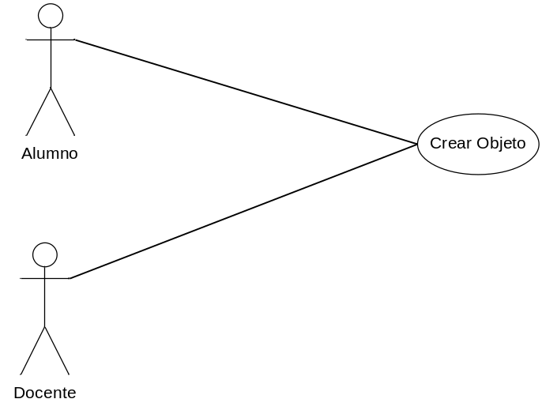

Caso de Uso UC001 | Crear un objeto
Breve Descripción | Crea un objeto en el ambiente
Actores | Alumno, Docente
Precondiciones | Estar dentro de una lección
Post condiciones | Un objeto es creado referenciado por una variable de la lección.  El objeto creado aparece en el diagrama de objetos.
Referencias | N/A
Requerimientos No Funcionales | N/A
Curso Normal
1- El usuario se posiciona en el panel: Ambiente
2- El usuario hace click derecho dentro del panel
Aclaración: no se debe seleccionar ningún objeto pre-existente
3- El usuario selecciona la opción “Crear nuevo objeto”
4- El usuario ingresa nombre y acepta el ingreso
Aclaración: se realizan las validaciones por creación
5- En el ambiente aparece el nuevo objeto referenciado con el nombre ingresado
Curso Alternativo
El nombre de la variable no es valido
Realizar hasta el paso 4
4.1- Si el nombre de la referencia se encuentra repetido, deberá aparecer un pop-up con el mensaje “Ya existe una variable con ese nombre, elija otro”.
4.2- El usuario ingresa el nombre de la variable y aceptar el ingreso
Aclaración: se realizan las validaciones por creación
Continua la ejecución normal
Interfases:
Para el diseño de la interfaz grafica ver el documento prototipos de pantalla.
Los pop-ups y ventanas involucradas todas tienen 2 botones con la leyenda “ok” y “cancel”. Las leyendas dentro de las ventanas se corresponden con las especificadas.
Supuestos y Dependencias:
N/A
Problemas / Comentarios:
N/A

Caso de Uso UC002 – Clonar un Objeto

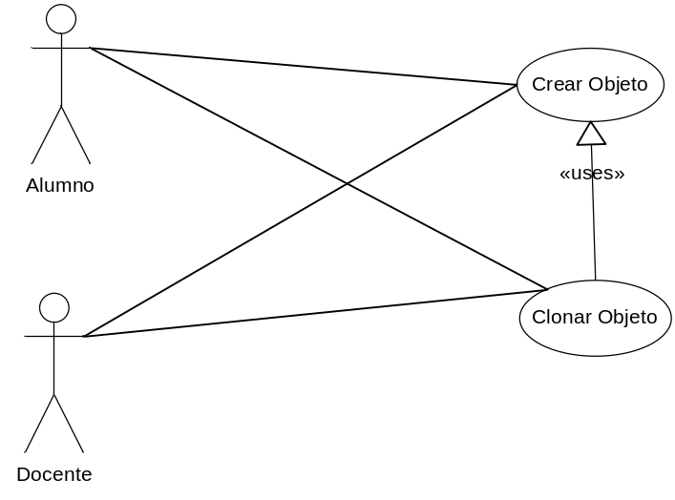

Caso de Uso UC002 | Clonar un objeto
Breve Descripción | Crea un objeto en el ambiente clonando uno preexistente
Actores | Alumno, Docente
Precondiciones | Estar dentro de una lección.  Haber creado al menos un objeto previamente
Post condiciones | El clon es creado referenciado por una variable de la lección.  El clon tiene variables y métodos de su prototipo.  El clon aparece en el diagrama de objetos, con una referencia hacia su prototipo.
Referencias | Crear un objeto (UC001)
Requerimientos No Funcionales | N/A
Curso Normal
1- El usuario se posiciona en el panel Ambiente
2- El usuario selecciona un objeto preexistente
3- El usuario hace click derecho sobre el objeto seleccionado
4- El usuario seleccionar la opción “Clonar objeto”
5- El usuario ingresa nombre y hacer click en ok
Aclaración: se realizan las validaciones por clonación
6- En el ambiente aparece el nuevo objeto referenciado con el nombre ingresado y es un clon del objeto prototipo.
Curso Alternativo
El nombre del clon no es valido
Realizar hasta el paso 5
5.1- Si el nombre elegido para la referencia ya existe, deberá aparecer un pop-up con el mensaje “Ya existe un objeto con ese nombre, elija otro”.
5.2- El usuario ingresa el nuevo nombre del clon y acepta.
Aclaración: se realizan las validaciones por creación
Continua la ejecución normal
Interfases:
Para el diseño de la interfaz grafica ver el documento prototipos de pantalla.
Los pop-ups y ventanas involucradas todas tienen 2 botones con la leyenda “ok” y “cancel”. Las leyendas dentro de las ventanas se corresponden con las especificadas.
Supuestos y Dependencias:
N/A
Problemas / Comentarios:
N/A

Caso de Uso UC003 – Definir atributo en un Objeto

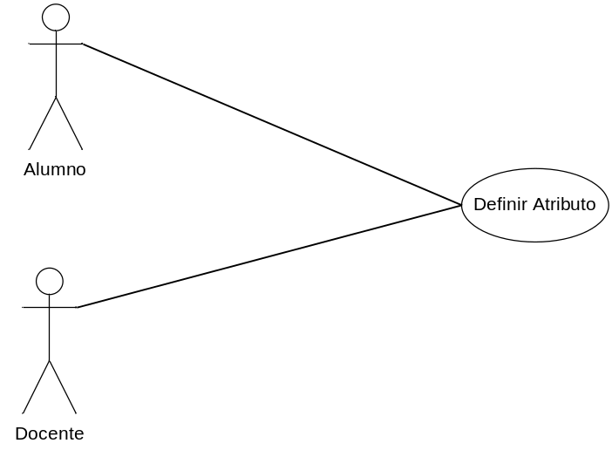

Caso de Uso UC003 | Definir atributo en un objeto
Breve Descripción | Agrega un atributo a un objeto
Actores | Alumno, Docente
Precondiciones | Estar dentro de una lección.  Haber creado al menos un objeto previamente
Post condiciones | Se crea una referencia en el objeto seleccionado.  La referencia creada se visualiza en el diagrama de objetos como una flecha apuntando al objeto ‘nil’.
Referencias | N/A
Requerimientos No Funcionales | N/A
Curso Normal
1- El usuario se posiciona en el panel Ambiente
2- El usuario selecciona un objeto preexistente
3- El usuario hace click derecho sobre el objeto seleccionado
4- El usuario selecciona la opción “Agregar atributo”
5- El usuario ingresa nombre y aceptar
6- En el ambiente aparecerá el nuevo objeto referenciado por el nombre ingresado
Curso Alternativo
El nombre del atributo no es valido
Realizar hasta el paso 5
5.1- Si el nombre elegido para la referencia ya existe, deberá aparecer un pop-up con el mensaje “Ya existe un atributo con ese nombre, elija otro”.
5.2- El usuario ingresa el nuevo nombre del atributo y acepta.
Aclaración: se realizan las validaciones por creación
Continua la ejecución normal
Interfases:
Para el diseño de la interfaz grafica ver el documento prototipos de pantalla.
Los pop-ups y ventanas involucradas todas tienen 2 botones con la leyenda “ok” y “cancel”. Las leyendas dentro de las ventanas se corresponden con las especificadas.
Supuestos y Dependencias:
N/A
Problemas / Comentarios:
N/A

Caso de Uso UC004 – Crear colección

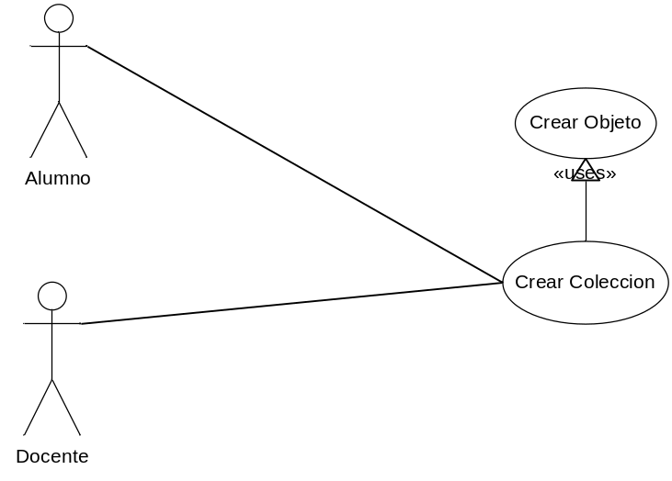

Caso de Uso UC004 | Crear colección
Breve Descripción | Crear un objeto del tipo colección
Actores | Alumno, Docente
Precondiciones | Estar dentro de una lección
Post condiciones | La colección es creada referenciada por una variable de la lección  La colección aparece en el diagrama de objetos referenciada por una variable de la lección
Referencias | Definir comportamiento de un objeto (UC005)  Interactuar con un objeto (UC006)
Requerimientos No Funcionales | La colección prototípica deberá poder accederse mediante un literal.
Curso Normal
- El usuario escribe el código necesario para crear una colección, dependiendo del tipo de colección que desee: “set”, “bag”, “orderedCollection”, mediante el caso de uso interactuar con un objeto, o mediante el caso de uso definir comportamiento de un objeto.
- El usuario evalúa el código por medio del caso de uso interactuar con un objeto.
Curso Alternativo
N/A
Interfases:
Para el diseño de la interfaz grafica ver el documento prototipos de pantalla.
Los pop-ups y ventanas involucradas todas tienen 2 botones con la leyenda “ok” y “cancel”. Las leyendas dentro de las ventanas se corresponden con las especificadas.
Supuestos y Dependencias:
N/A
Problemas / Comentarios:
N/A

Caso de Uso UC005 – Definir comportamiento de un objeto

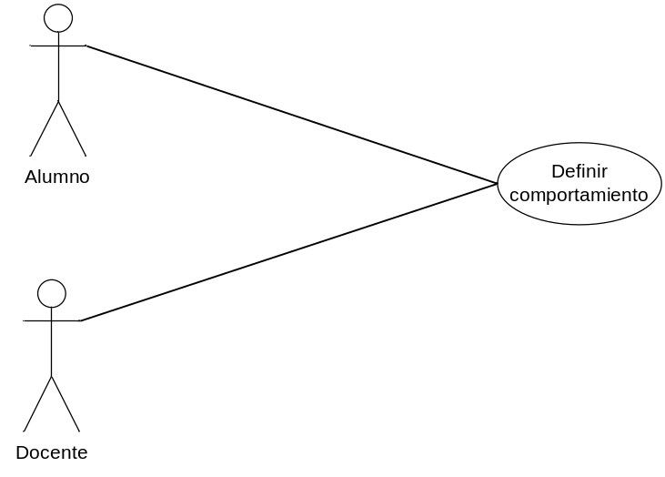

Caso de Uso UC005 | Definir comportamiento de un objeto
Breve Descripción | Mediante este caso de uso, el usuario puede agregar o modificar el comportamiento de un objeto.
Actores | Alumno, Docente
Precondiciones | Estar posicionado en una lección  Debe existir al menos un objeto al que definir el comportamiento
Post condiciones | Se podrá interactuar de manera correcta y según el comportamiento definido con el objeto modificado.
Referencias | N/A
Requerimientos No Funcionales | Debe dejarse abierta la posibilidad de definir en un futuro el comportamiento en diversos lenguajes de programación
Curso Normal
- El usuario selecciona el objeto a modificar.
- El usuario ingresa en la solapa de métodos.
- El usuario escribe un método con la sintaxis adecuada y lo acepta.
Curso Alternativo
Sintaxis inválida
Realizar hasta el paso 3
4.1- Si la sintaxis del método escrito no es válida se informará al usuario mediante un mensaje por pantalla que clarifique el error.
4.2- El usuario realiza las correcciones necesarias y acepta el método.
Aclaración: se realizan las validaciones de sintaxis
Continua la ejecución normal

Variables inexistentes
Realizar hasta el paso 3
4.1- Si el código escrito posee variables inexistentes, se consultará al usuario para su creación.
4.2- El usuario ingresa la opción deseada y acepta el método.
Aclaración: se realizan las validaciones variables inexistentes
Continua la ejecución normal
Interfases:
Para el diseño de la interfaz grafica ver el documento prototipos de pantalla.
Los pop-ups y ventanas involucradas todas tienen 2 botones con la leyenda “ok” y “cancel”. Las leyendas dentro de las ventanas se corresponden con las especificadas.
Supuestos y Dependencias:
Para realizar este caso de uso, se utilizará el ya existente compilador de la plataforma elegida por el arquitecto. Esta dependencia puede generar problemas de compatibilidad o de manejo de errores y mensajes de usuario.
Problemas / Comentarios:
Se debe tener en cuenta en el desarrollo de este caso de uso que próximamente pueden tornarse configurables las sintaxis de los métodos.

Caso de Uso UC006 – Interactuar con un Objeto

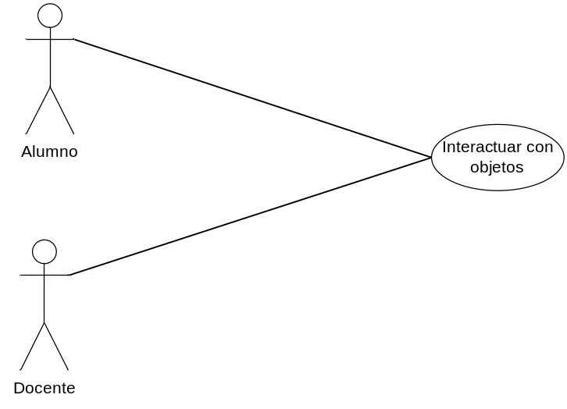

Caso de Uso UC006 | Interactuar con un objeto
Breve Descripción | El usuario puede enviarle mensajes a sus objetos, y visualizar los resultados del código ejecutado.
Actores | Alumno, Docente
Precondiciones | Estar posicionado en una lección.  Haber creado un workspace.  Debe estar el workspace abierto.
Post condiciones | Los objetos habrán respondido a las consultas realizadas. Habrán cambios en el estado de los mismos si los métodos ejecutados tienen efectos.  Los efectos realizados se verán reflejados en el diagrama de objetos.
Referencias | Caso de Uso UC009 – Crear Workspace
Requerimientos No Funcionales | Debe dejarse abierta la posibilidad de definir en un futuro el comportamiento en diversos lenguajes de programación
Curso Normal
- El usuario decide los mensajes a enviar a los objetos del ambiente.
- El usuario envía los mensajes, decidiendo si imprimir el resultado por pantalla o no.
Curso Alternativo
Sintaxis inválida
Realizar hasta el paso 2
3.1- Si la sintaxis del método escrito no es válida se informará al usuario mediante un mensaje por pantalla que clarifique el error.
3.2- El usuario realiza las correcciones necesarias y vuelve a enviar los mensajes.
Aclaración: se realizan las validaciones de sintaxis
Continua la ejecución normal

Interfases:
Para el diseño de la interfaz grafica ver el documento prototipos de pantalla.
Los pop-ups y ventanas involucradas todas tienen 2 botones con la leyenda “ok” y “cancel”. Las leyendas dentro de las ventanas se corresponden con las especificadas.
Supuestos y Dependencias:
Para realizar este caso de uso, se utilizará el ya existente compilador de la plataforma elegida por el arquitecto. Esta dependencia puede generar problemas de compatibilidad o de manejo de errores y mensajes de usuario.
Problemas / Comentarios:
Se debe tener en cuenta en el desarrollo de este caso de uso que próximamente pueden tornarse configurables las sintaxis de los métodos.

Caso de Uso UC007 – Ejecutar Garbage Collector

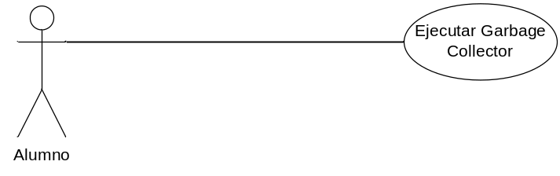

Caso de Uso UC007 | Ejecutar Garbage Collector
Breve Descripción | Mediante este caso de uso, el usuario deshacerse de objetos que no estén en uso.
Actores | Alumno
Precondiciones | Estar posicionado en una lección
Post condiciones | Se liberarán de la memoria los objetos que no posean referencias hacia ellos.  Los objetos liberados se eliminarán del diagrama de objetos.
Referencias | Caso de Uso UC008 – Dereferenciar Objeto
Requerimientos No Funcionales | N/A
Curso Normal
- El usuario des-referencia aquellos objetos que quiera que sean eliminados mediante el caso de uso dereferenciar objeto.
- El usuario acciona el garbage collector.
- El usuario acepta el mensaje de confirmación.
Curso Alternativo
N/A
Interfases:
Para el diseño de la interfaz grafica ver el documento prototipos de pantalla.
Los pop-ups y ventanas involucradas todas tienen 2 botones con la leyenda “ok” y “cancel”. Las leyendas dentro de las ventanas se corresponden con las especificadas.
Supuestos y Dependencias:
N/A
Problemas / Comentarios:
N/A

Caso de Uso UC008 – Dereferenciar Objeto

Caso de Uso UC008 | Dereferenciar Objeto
Breve Descripción | Provocar que una variable perteneciente a una lección deje de referenciar a un objeto para referenciar a nil. La dereferenciación debe ser posible realizarla desde el panel principal y mediante código.
Actores | Alumno
Precondiciones | Debe existir una variable referenciando a un objeto distinto de nil.
Post condiciones | La variable dereferenciada apuntará al objeto nil.  El objeto que era referenciado por la variable aparecerá en la papelera si no es referenciado por otro objeto del grafo.  Los cambios realizados se verán reflejados en el diagrama de objetos.
Referencias | N/A
Requerimientos No Funcionales | N/A
Curso Normal
- El usuario des-referencia aquellos objetos que quiera que sean eliminados.
- El usuario acepta la confirmación.
Curso Alternativo
N/A
Interfases:
Para el diseño de la interfaz grafica ver el documento prototipos de pantalla.
Los pop-ups y ventanas involucradas todas tienen 2 botones con la leyenda “ok” y “cancel”. Las leyendas dentro de las ventanas se corresponden con las especificadas.
Supuestos y Dependencias:
N/A
Problemas / Comentarios:
N/A

Caso de Uso UC009 – Crear Workspace

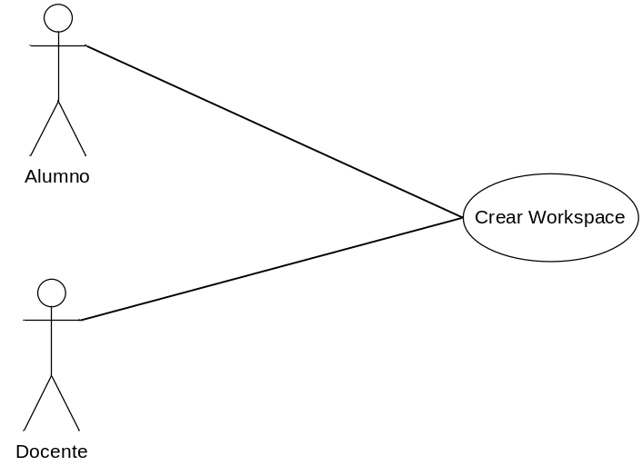

Caso de Uso UC009 | Crear Workspace
Breve Descripción | Crear una nueva instancia de workspace editable para la interacción con objetos.
Actores | Alumno, Docente
Precondiciones | Estar ubicado en una lección
Post condiciones | Se creará un nuevo workspace para interactuar con objetos.
Referencias | N/A
Requerimientos No Funcionales | N/A
Curso Normal
- El usuario ejecuta la creación de un workspace.
- El usuario elige un nombre para el workspace y acepta
Curso Alternativo
El nombre del workspace no es valido
Realizar hasta el paso 2
5.1- Si el nombre elegido para el workspace ya existe, deberá aparecer un pop-up con el mensaje “Ya existe un workspace con ese nombre, elija otro”.
5.2- El usuario ingresa el nuevo nombre del workspace y aceptar.
Aclaración: se realizan las validaciones por creación
Continua la ejecución normal
Interfases:
Para el diseño de la interfaz grafica ver el documento prototipos de pantalla.
Los pop-ups y ventanas involucradas todas tienen 2 botones con la leyenda “ok” y “cancel”. Las leyendas dentro de las ventanas se corresponden con las especificadas.
Supuestos y Dependencias:
N/A
Problemas / Comentarios:
N/A

Caso de Uso UC010 – Eliminar workspace

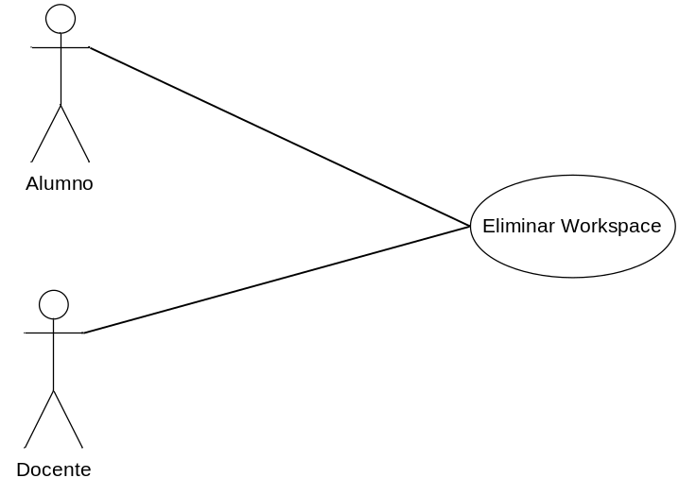

Caso de Uso UC010 | Eliminar workspace
Breve Descripción | Remover un workspace del sistema.
Actores | Alumno, Docente
Precondiciones | Debe existir un workspace que se desea eliminar.
Post condiciones | El workspace eliminado desaparecerá del sistema
Referencias | N/A
Requerimientos No Funcionales | N/A
Curso Normal
- El usuario elimina un workspace
- El usuario acepta el mensaje de confirmación
Curso Alternativo
N/A
Interfases:
Para el diseño de la interfaz grafica ver el documento prototipos de pantalla.
Los pop-ups y ventanas involucradas todas tienen 2 botones con la leyenda “ok” y “cancel”. Las leyendas dentro de las ventanas se corresponden con las especificadas.
Supuestos y Dependencias:
N/A
Problemas / Comentarios:
N/A

Caso de Uso UC011 – Exportar Workspace

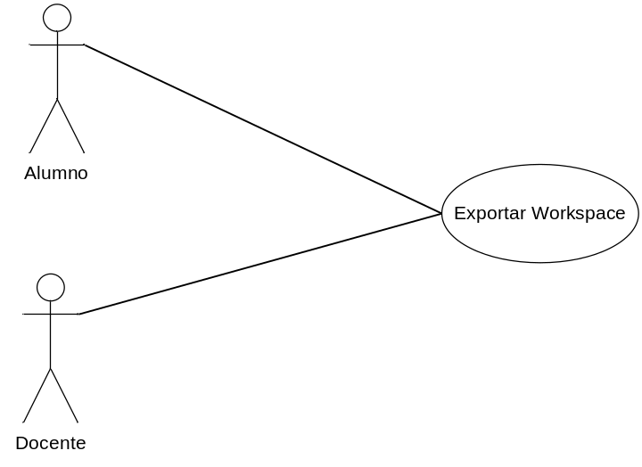

Caso de Uso UC011 | Exportar Workspace
Breve Descripción | Exportar un workspace a un formato de texto plano para permitir su intercambio.
Actores | Alumno, Docente
Precondiciones | Debe existir un workspace a exportar.
Post condiciones | Se creará un archivo con el contenido del workspace exportado.
Referencias | N/A
Requerimientos No Funcionales | N/A
Curso Normal
- El usuario selecciona la exportación de un workspace existente.
- El usuario acepta el mensaje de confirmación.
Curso Alternativo
N/A
Interfases:
Para el diseño de la interfaz grafica ver el documento prototipos de pantalla.
Los pop-ups y ventanas involucradas todas tienen 2 botones con la leyenda “ok” y “cancel”. Las leyendas dentro de las ventanas se corresponden con las especificadas.
Supuestos y Dependencias:
N/A
Problemas / Comentarios:
N/A

Caso de Uso UC012 – Importar Workspace

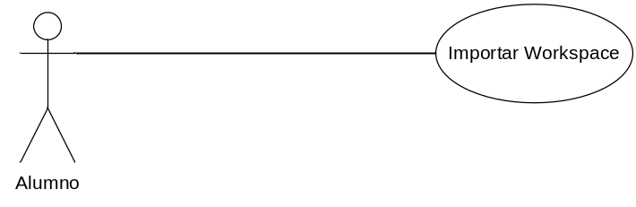

Caso de Uso UC012 | Importar Workspace
Breve Descripción | Importar un workspace en el formato definido en la exportación para su posterior utilización en el sistema.
Actores | Alumno
Precondiciones | Debe existir un workspace a importar en un archivo.
Post condiciones | Se creará un nuevo workspace con el contenido del workspace en el archivo.
Referencias | N/A
Requerimientos No Funcionales | N/A
Curso Normal
- El usuario elige la opción de importación de un workspace.
- El usuario elige el archivo a importar
- El usuario acepta el mensaje de confirmación.
Curso Alternativo
N/A
Interfases:
Para el diseño de la interfaz grafica ver el documento prototipos de pantalla.
Los pop-ups y ventanas involucradas todas tienen 2 botones con la leyenda “ok” y “cancel”. Las leyendas dentro de las ventanas se corresponden con las especificadas.
Supuestos y Dependencias:
N/A
Problemas / Comentarios:
N/A

Caso de Uso UC013 – Recuperar objeto

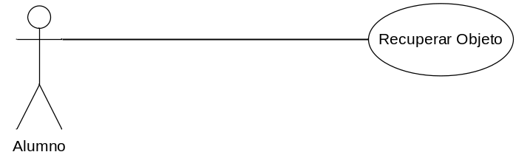

Caso de Uso UC013 | Recuperar objeto
Breve Descripción | Recupera un objeto de la papelera y lo ingresa nuevamente al sistema referenciado por una nueva variable de la lección.
Actores | Alumno
Precondiciones | Estar situado en una lección.  Debe existir un objeto en papelera.
Post condiciones | El objeto anteriormente en papelera volverá al sistema apuntado por una nueva variable  El objeto se removerá de la papelera.  El cambio se verá reflejado en el diagrama de objetos.
Referencias | N/A
Requerimientos No Funcionales | N/A
Curso Normal
- El usuario se posiciona en el panel Papelera
- El usuario hace click derecho dentro del panel sobre el objeto deseado
- El usuario selecciona la opción “Recuperar”
- El usuario ingresa nombre y acepta el ingreso
Aclaración: se realizan las validaciones por creación
- En el ambiente aparece una nueva referencia apuntando al objeto referenciado
Curso Alternativo
El nombre de la nueva referencia no es válido
Realizar hasta el paso 4
5.1- Si el nombre elegido para la referencia ya existe, deberá aparecer un pop-up con el mensaje “Ya existe una variable con ese nombre, elija otro”.
5.2- El usuario ingresa el nuevo nombre de la variable y aceptar.
Aclaración: se realizan las validaciones por creación
Continua la ejecución normal
Interfases:
Para el diseño de la interfaz grafica ver el documento prototipos de pantalla.
Los pop-ups y ventanas involucradas todas tienen 2 botones con la leyenda “ok” y “cancel”. Las leyendas dentro de las ventanas se corresponden con las especificadas.
Supuestos y Dependencias:
N/A
Problemas / Comentarios:
N/A

Caso de Uso UC014 – Crear Test Unitario

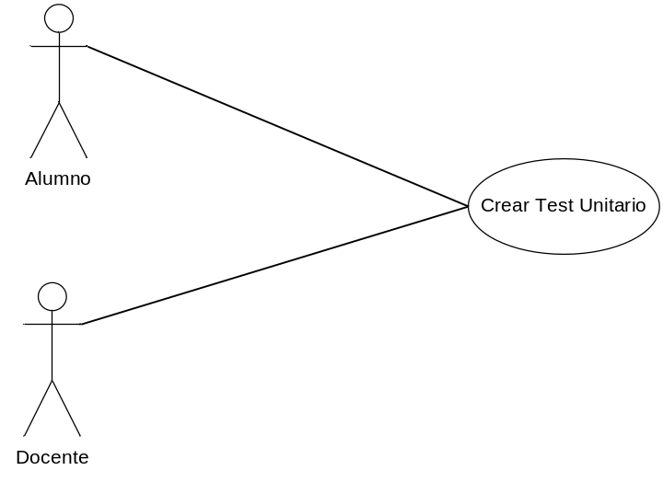

Caso de Uso UC014 | Crear Test Unitario
Breve Descripción | Crear un test unitario que pueda interactuar con los objetos de la lección, y pueda evaluar una pieza de código como correcta.
Actores | Alumno, Docente
Precondiciones | N/A
Post condiciones | Se creará un test unitario.
Referencias | N/A
Requerimientos No Funcionales | N/A
Curso Normal
- El usuario ingresa en el panel de tests.
- El usuario escribe un método test con la sintaxis adecuada y lo acepta.
Curso Alternativo
N/A
Interfases:
Para el diseño de la interfaz grafica ver el documento prototipos de pantalla.
Los pop-ups y ventanas involucradas todas tienen 2 botones con la leyenda “ok” y “cancel”. Las leyendas dentro de las ventanas se corresponden con las especificadas.
Supuestos y Dependencias:
El módulo de gráficos dependerá del paquete SUnit
Problemas / Comentarios:
N/A

Caso de Uso UC015 – Ejecutar tests unitarios

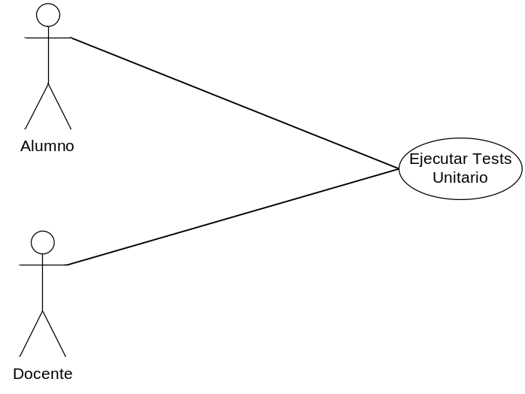

Caso de Uso UC015 | Ejecutar Tests Unitario
Breve Descripción | Ejecuta todos los tests unitarios, mostrando sus resultados.
Actores | Alumno, Docente
Precondiciones | Estar situado sobre una lección.  Debe existir al menos un test sobre el que aplicar la ejecución.
Post condiciones | Se visualizarán los resultados de los tests unitarios ejecutados.  Se harán las modificaciones de estado de los objetos necesarias por cada test.  El diagrama se verá afectado, reflejando las relaciones existentes luego de la ejecución de los tests.
Referencias | N/A
Requerimientos No Funcionales | El conocimiento entre los objetos y el test debe ser automática
Curso Normal
- El usuario ingresa en el panel Tests.
- El usuario ejecuta los tests eligiendo la opción “Ejecutar Tests”
Curso Alternativo
N/A
Interfases:
Para el diseño de la interfaz grafica ver el documento prototipos de pantalla.
Los pop-ups y ventanas involucradas todas tienen 2 botones con la leyenda “ok” y “cancel”. Las leyendas dentro de las ventanas se corresponden con las especificadas.
Supuestos y Dependencias:
El módulo de gráficos dependerá del paquete SUnit
Problemas / Comentarios:
N/A

Caso de Uso UC016 – Eliminar referencia

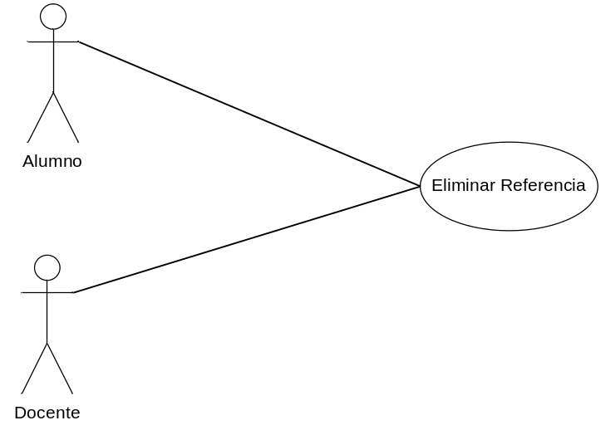

Caso de Uso UC016 | Eliminar Referencia
Breve Descripción | Se elimina una variable del sistema, que previamente se encuentre referenciando al objeto nil.
Actores | Alumno, Docente
Precondiciones | Debe existir una referencia a nil en la lección.
Post condiciones | La variable existente se removerá del sistema.  La variable dejará de ser visualizada en el diagrama de objetos.
Referencias | N/A
Requerimientos No Funcionales | N/A
Curso Normal
- El usuario elige la opción “eliminar variable”.
- El usuario acepta la remoción de la variable.
Curso Alternativo
N/A
Interfases:
Para el diseño de la interfaz grafica ver el documento prototipos de pantalla.
Los pop-ups y ventanas involucradas todas tienen 2 botones con la leyenda “ok” y “cancel”. Las leyendas dentro de las ventanas se corresponden con las especificadas.
Supuestos y Dependencias:
N/A
Problemas / Comentarios:
N/A

Caso de Uso UC017 – Crear lección

Caso de Uso UC017 | Crear Lección
Breve Descripción | Crear una lección para su posible distribución
Actores | Docente, Alumno
Precondiciones | N/A
Post condiciones | Se creará una nueva lección, independiente de las otras, que permite la interacción del usuario.  Se abrirá la ventana correspondiente a la lección creada, habilitada para su edición.  Aparecerá la lección como objeto inicial y raíz del diagrama de objetos.
Referencias | N/A
Requerimientos No Funcionales | Se requiere que no haya colisión entre el código creado por distintas lecciones.
Curso Normal
- El usuario selecciona la opción “Crear Lección”.
- El usuario ingresa un nombre para esa nueva lección y se acepta.
Curso Alternativo
El nombre de la lección no es válido
Realizar hasta el paso 2
5.1- Si el nombre elegido para la lección ya existe, deberá aparecer un pop-up con el mensaje “Ya existe una lección con ese nombre, elija otro”.
5.2- El usuario ingresa el nuevo nombre de la lección y acepta.
Aclaración: se realizan las validaciones por creación
Continua la ejecución normal
Interfases:
Para el diseño de la interfaz grafica ver el documento prototipos de pantalla.
Los pop-ups y ventanas involucradas todas tienen 2 botones con la leyenda “ok” y “cancel”. Las leyendas dentro de las ventanas se corresponden con las especificadas.
Supuestos y Dependencias:
N/A
Problemas / Comentarios:
N/A

Caso de Uso UC018 – Eliminar lección

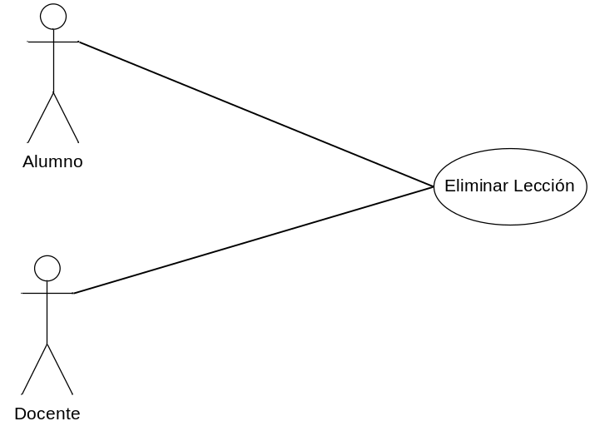

Caso de Uso UC018 | Eliminar Lección
Breve Descripción | Elimina una lección creada previamente
Actores | Docente, Alumno
Precondiciones | Debe existir una lección a eliminar.
Post condiciones | Se removerá del sistema la lección seleccionada para eliminar.  Se eliminaran del sistema las ventanas correspondientes.
Referencias | N/A
Requerimientos No Funcionales | Se requiere que no haya colisión entre el código creado por distintas lecciones.
Curso Normal
- El usuario selecciona la lección a eliminar.
- El usuario elige la opción “eliminar lección”.
- El usuario acepta la confirmación.
Curso Alternativo
N/A
Interfases:
Para el diseño de la interfaz grafica ver el documento prototipos de pantalla.
Los pop-ups y ventanas involucradas todas tienen 2 botones con la leyenda “ok” y “cancel”. Las leyendas dentro de las ventanas se corresponden con las especificadas.
Supuestos y Dependencias:
N/A
Problemas / Comentarios:
N/A

Caso de Uso UC019 – Renombrar lección

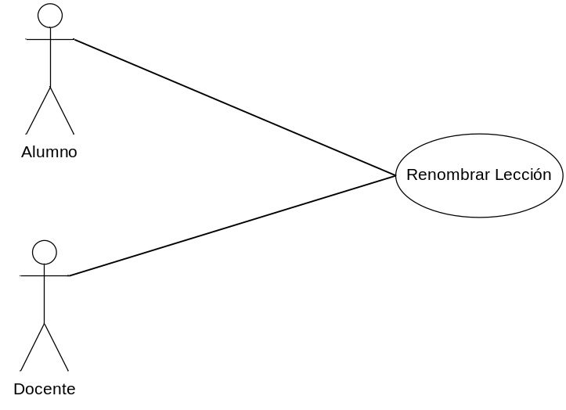

Caso de Uso UC019 | Renombrar Lección
Breve Descripción | Se renombra una lección existente
Actores | Docente, Alumno
Precondiciones | Debe existir una lección a renombrar.
Post condiciones | La lección existente será renombrada.
Referencias | N/A
Requerimientos No Funcionales | Se requiere que no haya colisión entre el código creado por distintas lecciones.
Curso Normal
- El usuario selecciona la lección a renombrar.
- El usuario acciona la opción “renombrar”.
- El usuario ingresa un nuevo nombre para esa lección y se acepta.
Curso Alternativo
El nombre de la lección no es válido
Realizar hasta el paso 3
5.1- Si el nombre elegido para la lección ya existe, deberá aparecer un pop-up con el mensaje “Ya existe una lección con ese nombre, elija otro”.
5.2- El usuario ingresa el nuevo nombre de la lección y acepta.
Aclaración: se realizan las validaciones por creación
Continua la ejecución normal
Interfases:
Para el diseño de la interfaz grafica ver el documento prototipos de pantalla.
Los pop-ups y ventanas involucradas todas tienen 2 botones con la leyenda “ok” y “cancel”. Las leyendas dentro de las ventanas se corresponden con las especificadas.
Supuestos y Dependencias:
N/A
Problemas / Comentarios:
N/A

Caso de Uso UC020 – Exportar lección

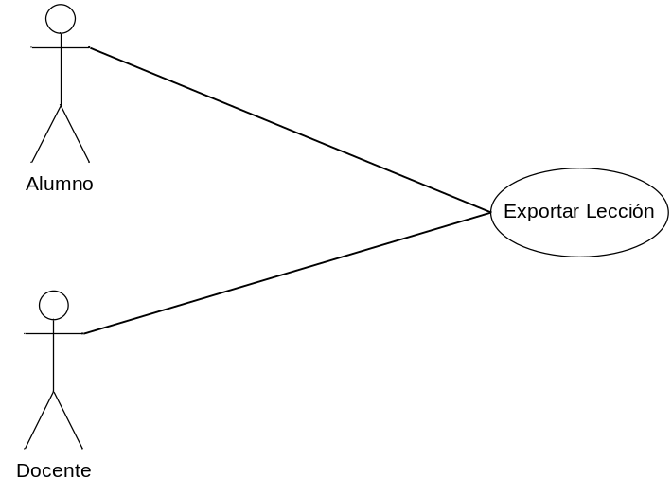

Caso de Uso UC020 | Exportar Lección
Breve Descripción | Exportar una lección a un formato de texto plano para permitir su intercambio. La misma debe incluir a los objetos creados dentro de la ella, variables, tests y workspaces.
Actores | Docente, Alumno
Precondiciones | Debe poseerse una lección creada previamente.
Post condiciones | Se creará un archivo con el contenido de la lección exportada.
Referencias | N/A
Requerimientos No Funcionales | Se requiere que no haya colisión entre el código creado por distintas lecciones.
Curso Normal
- El usuario selecciona el workspace a exportar.
- El usuario selecciona la opción “exportar”.
- El usuario acepta la confirmación
Curso Alternativo
N/A
Interfases:
Para el diseño de la interfaz grafica ver el documento prototipos de pantalla.
Los pop-ups y ventanas involucradas todas tienen 2 botones con la leyenda “ok” y “cancel”. Las leyendas dentro de las ventanas se corresponden con las especificadas.
Supuestos y Dependencias:
N/A
Problemas / Comentarios:
N/A

Caso de Uso UC021 – Importar Lección

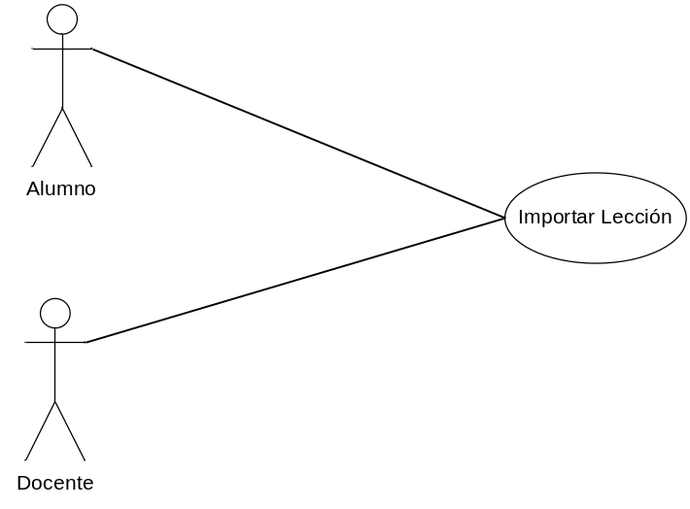

Caso de Uso UC021 | Importar Lección
Breve Descripción | Importar una lección en el formato definido en la exportación para su posterior utilización en el sistema.
Actores | Alumno, Docente
Precondiciones | Debe existir una lección a importar en un archivo.
Post condiciones | Se creará una nueva lección con el contenido del archivo.
Referencias | Caso de Uso UC017 – Crear lección
Requerimientos No Funcionales | N/A
Curso Normal
- El usuario elige la opción de importación de una lección.
- El usuario elige el archivo a importar.
- El usuario confirma importación de lección.
Curso Alternativo
N/A
Interfases:
Para el diseño de la interfaz grafica ver el documento prototipos de pantalla.
Los pop-ups y ventanas involucradas todas tienen 2 botones con la leyenda “ok” y “cancel”. Las leyendas dentro de las ventanas se corresponden con las especificadas.
Supuestos y Dependencias:
N/A
Problemas / Comentarios:
N/A

Caso de Uso UC022 – Dibujar diagrama de objetos

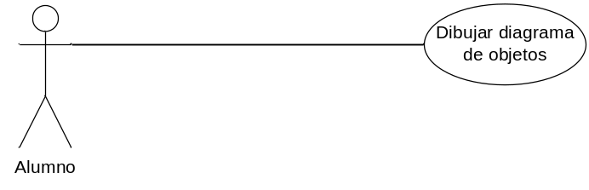

Caso de Uso UC022 | Dibujar diagrama de objetos
Breve Descripción | Generar un diagrama pseudo-uml de objetos a partir del ambiente existente en una lección.
Actores | Alumno
Precondiciones | Debe existir una lección a partir de la cual generar el diagrama.
Post condiciones | Se visualizará un diagrama de objetos correspondiente al ambiente.
Referencias | N/A
Requerimientos No Funcionales | N/A
Curso Normal
- El usuario ingresa en el panel Diagrama de Objetos
- El usuario selecciona la opción “Refrescar”
Curso Alternativo
N/A
Interfases:
Para el diseño de la interfaz grafica ver el documento prototipos de pantalla.
Los pop-ups y ventanas involucradas todas tienen 2 botones con la leyenda “ok” y “cancel”. Las leyendas dentro de las ventanas se corresponden con las especificadas.
Supuestos y Dependencias:
El módulo de gráficos dependerá de los paquetes GraphViz y SmallUML
Problemas / Comentarios:
N/A

Caso de Uso UC023 – Exportar diagrama de objetos

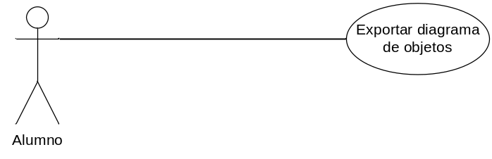

Caso de Uso UC023 | Exportar diagrama de objetos
Breve Descripción | Generar un diagrama pseudo-uml de objetos a partir del ambiente existente en una lección en un formato de imagen jpg o png.
Actores | Alumno
Precondiciones | Debe existir una lección a partir de la cual generar el diagrama.
Post condiciones | Se generará un archivo de imagen en formato jpg o png en el directorio de la aplicación.
Referencias | N/A
Requerimientos No Funcionales | N/A
Curso Normal
- El usuario ingresa en el panel Diagrama de Objetos
- El usuario selecciona la opción “Exportar”
Curso Alternativo
N/A
Interfases:
Para el diseño de la interfaz grafica ver el documento prototipos de pantalla.
Los pop-ups y ventanas involucradas todas tienen 2 botones con la leyenda “ok” y “cancel”. Las leyendas dentro de las ventanas se corresponden con las especificadas.
Supuestos y Dependencias:
El módulo de gráficos dependerá de los paquetes GraphViz y SmallUML
Problemas / Comentarios:
N/A

Caso de Uso UC024 – Eliminar test unitario

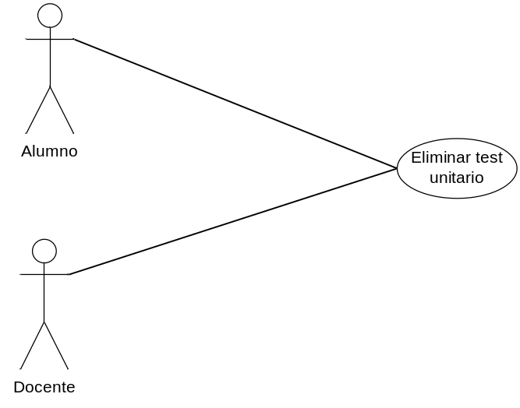

Caso de Uso UC024 | Eliminar test unitario
Breve Descripción | Remover un test unitario del sistema.
Actores | Alumno, Docente
Precondiciones | Debe existir un test unitario que se desea eliminar.
Post condiciones | El test unitario eliminado desaparecerá del sistema
Referencias | N/A
Requerimientos No Funcionales | N/A
Curso Normal
- El usuario elimina un test unitario
- El usuario acepta el mensaje de confirmación
Curso Alternativo
N/A
Interfases:
Para el diseño de la interfaz grafica ver el documento prototipos de pantalla.
Los pop-ups y ventanas involucradas todas tienen 2 botones con la leyenda “ok” y “cancel”. Las leyendas dentro de las ventanas se corresponden con las especificadas.
Supuestos y Dependencias:
El módulo de gráficos dependerá del paquete SUnit
Problemas / Comentarios:
N/A

